БАТЛАВ
ДАРГА Л.ДУЛАМХҮҮ

“ ӨӨДРӨГ АМЬДРАХУЙН НУУЦ” СУРГАЛТЫН ХӨТӨЛБӨР
Зохион байгуулагчид: ИТХ ,ГХУСАЗСЗ
Хамтран зохион байгуулагчид: ЗДТГ төрийн ба төрийн бус байгууллага
Зорилго: Иргэдийн харилцаанд эерэг хандлага бий болгох, хорт зуршлаас урьдчилан сэргийлэх зөв зан үйлд суралцуулах, нийгмийн харилцаанд тулгамдаж буй стресс, буруу зан үйлээс татгалзах, төрийн албан хаагчдын харилцааны чадварыг дээшлүүлэх мэдлэг ур чадварыг нэмэгдүүлэх
Хугацаа. 2019.06.27 ноос 2019.07.01 өдрийг хүртэл
СУРГАЛТЫН НЭГДСЭН ХӨТӨЛБӨР
№ | Арга хэмжээ | Хугацаа | Оролцогч | Хариуцах эзэн | Хаана
1 | Сургалтанд оролцогчдын бүртгэл | 2019.06.27 | Төрийн захиргааны байгууллагын алба хаагчид иргэд ИТХ ГХУСАЗСЗ | Сумын ИТХ-ын дарга Л.Дуламхүү ГХУСАЗСЗ | Иргэний танхимд
2 | Сургалтын нээлт | 14:00-14-10 | Төрийн захиргааны байгууллагын алба хаагчид иргэд | Сумын ИТХ-ын дарга Л.Дуламхүү | Иргэний танхимд
3 | Өөдрөг амьдрахуйн нууц | 14:10-16-30 | Төрийн байгууллага, ЗДТГ багийн иргэд | Зарц удирдагч ТББ-ын сургагч багш Ж.Баяраа | Иргэний танхимд
4 | Үдийн цай завсарлага | 16:30-16.40 | Зохион байгуулагч | ГХУСАЗСЗ-ийн нарийн бичгийн дарга | Иргэний танхимд
5 | Дурсгалын зураг авахуулах хаалтын үг | 16:40 | ИТХ-ын дарга | Зохион байгуулагчид
2019.06.28 ны өдөр
1 | Сургалтанд оролцогчдыг бүртгэх | 11:00-11:30 | Багийн иргэд | ГХУСАЗСЗ-ийн нарийн бичгийн дарга К.Одгэрэл | Багийн төвд
2 | Нээлтийн үг | 12:00-12.10 | Тураг багийн иргэд | ИТХ-ын дарга ГХУСАЗСЗөвлөл | Багийн соёлын төвд
3 | “Өөдрөг амьдрахуйн нууц | 12:10-14:00 | Тураг багийн иргэд | ТББ-ын сургагч багш С.Баяраа | Багийн соёлын төвд
4 | Завсарлага цайны цаг | 14:00-14:30 | багийн иргэд | ИТХ-ын дарга ГХУСАЗСЗ С.Баяраа | Багийн соёлын төвд
5 | Дурсгалын зураг авахуулах хаалтын үг | 16:40 | ГХУСАЗСЗөвлөл | Зохион байгуулагчид
Хөтөлбөр боловсруулсан:
ГХУСАЗСЗ-ийн нарийн бичгийн дарга К.Одгэрэл
Иргэний боловсрол дэд хөтөлбөрийн хүрээнд гэмт хэргээс урьдчилан сэргийлэх ажлыг зохицуулах салбар зөвлөлийн 2019 оны төлөвлөгөөнд тусгасны дагуу “ Өөдрөг амьдрах үндэс” сэдэвт “Зарц удирдагч ТББ-ын сургагч багш Ж.Баяраатай хамтран зохион байгуулсан сургалтын тайлан.
2019.07.01 турт
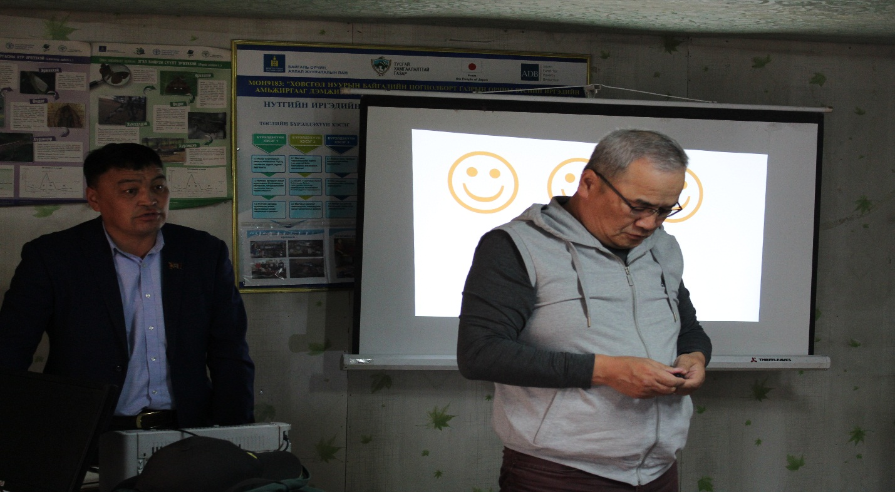
Сумын гэмт хэргээс урьдчилан сэргийлэх салбар зөвлөлөөс 2019 оны төлөвлөгөөнд тусгасны дагуу уг сургалтыг төрийн байгууллага хөдөөгийн багийн 120 иргэдийг хамруулан 2019.06.27 ноос 2019.06.29 өдрүүдэд хийлээ. Уг сургалтыг ИТХ-ын дарга Л.Дуламхүү санаачлан зохион байгуулж “Зарц удирдагч ТББ –ийн сургагч багш Ж.Баяраатай хамтран зохион байгууллаа. Сургалтанд оролцогчдод хөнгөн цай хоолоор үйлчилж гэмт хэргийн зардлаас 500,000 төгрөгийг зарцуулсан.

Сургагч багш Ж.Баяраа ИТХ-ын дарга Л.Дуламхүү нээлтийн ажиллагаанд



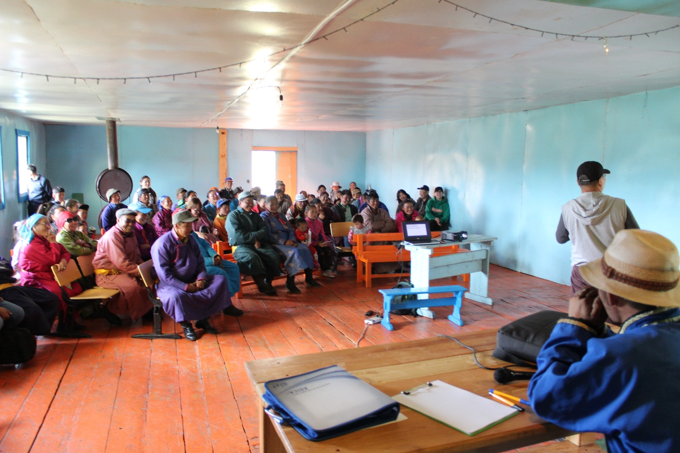

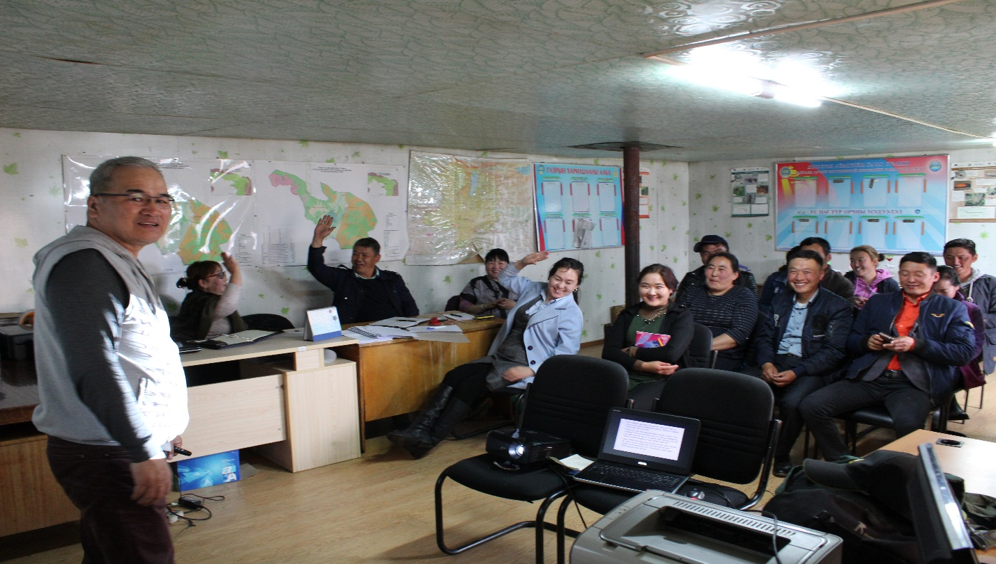
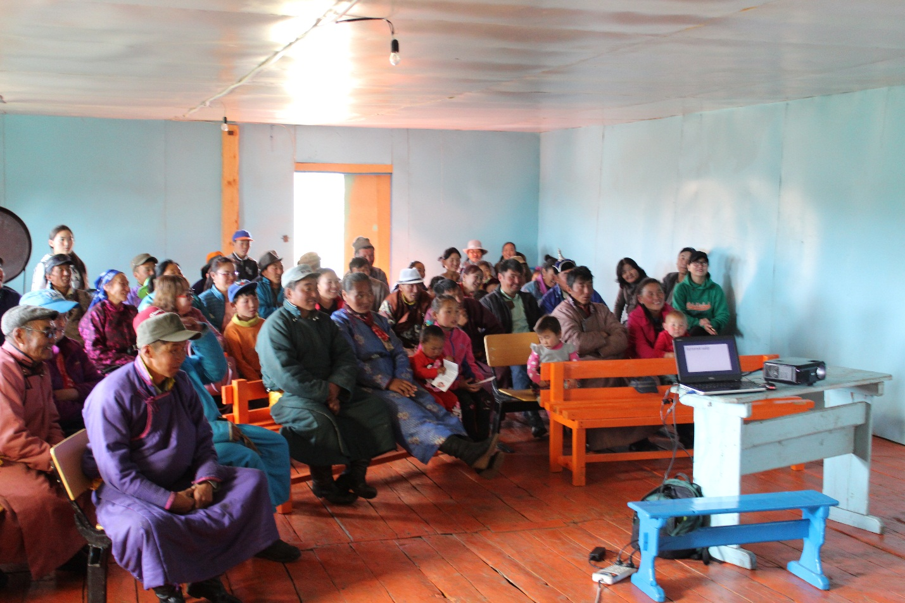
Тайлан бичсэн.
ГХУСАЗСЗ-ийн нарийн бичгийн дарга \К.Одгэрэл\

